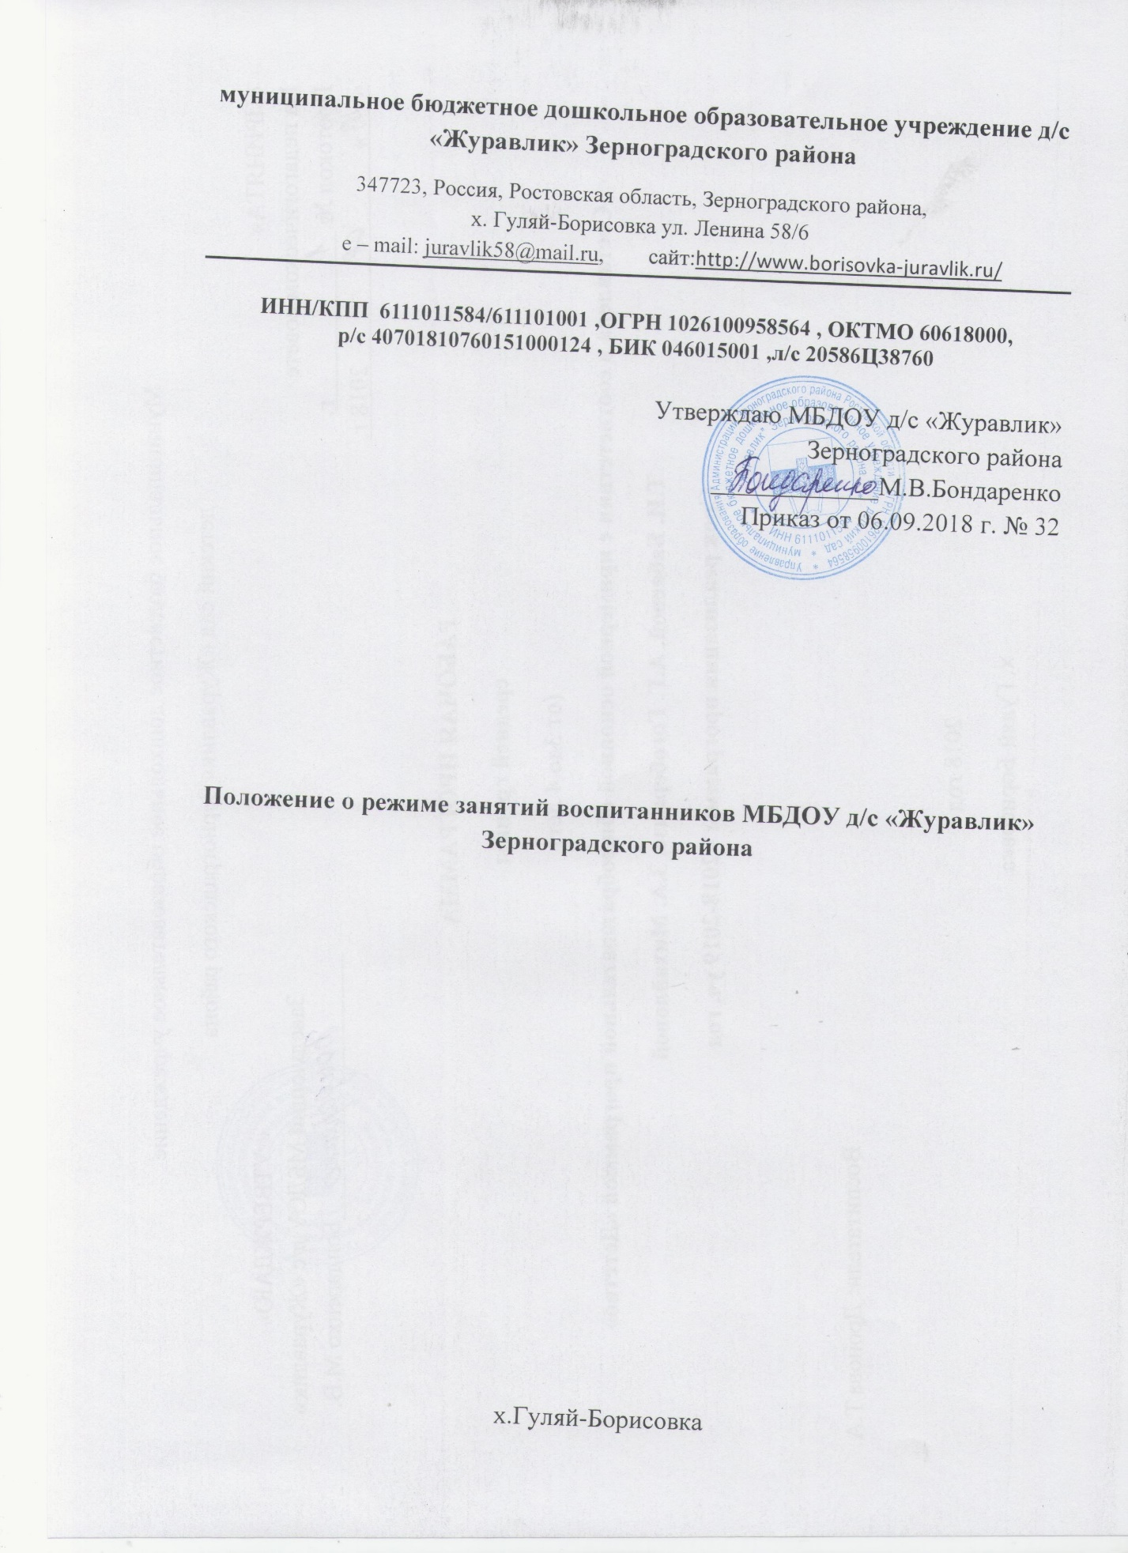

1. Общие положения
1.1. Режим занятий воспитанников МБДОУ д/с «Журавлик» Зерноградского района разработан в соответствии с Федеральным законом от 29.12.2012 № 273 - ФЗ «Об образовании в Российской Федерации», требованиями СанПиН 2.4.1.3049- 13, Уставом ДОУ, учебным планом образовательного учреждения и другими нормативно-правовыми актами по вопросам образования, социальной защиты прав и интересов детей.
1.2. Положение регламентирует режим занятий воспитанников ДОУ.
2. Режим функционирования МБДОУ д/с «Журавлик» Зерноградского района
2.1. МБДОУ осуществляет образовательный процесс по графику пятидневной рабочей недели с двумя выходными днями. С 9,5 часовым пребыванием воспитанников. Режим работы МБДОУ: с 07.30 – 17.12. в предпраздничные дни – сокращенный рабочий день. Порядок и режим посещения МБДОУ воспитанников может быть иным и должен быть специально оговорен в договоре между МБДОУ и родителями (законными представителями) ребенка.
2.2. Образовательная деятельность в МБДОУ в соответствии с «Порядком организации и осуществления образовательной деятельности по основным общеобразовательным программам – образовательным программам дошкольного образования», утвержденным приказом Министерства образования и науки РФ от 30 августа 2013 г. № 1014, осуществляется в группах.
2.3. Занятия проводятся в соответствии с санитарно-гигиеническими правилами и возрастом воспитанников, расписанием непосредственно образовательной деятельности, утвержденным приказом заведующего.
3. Режим занятий и учебной нагрузки воспитанников
3.1. Образовательный процесс проводится во время учебного года и длится с 1 сентября по 31 мая.
3.2. Продолжительность учебного года для детей дошкольного возраста- 36 недель.
3.3. для воспитанников группы младшего дошкольного возраста устанавливается адаптационный период в первые две недели июня.
3.4. непосредственно образовательная деятельность начинается в 9.00 часов утра
3.5. Продолжительность непрерывной непосредственно образовательной деятельности для детей от3 до 4 лет – не более 15 минут, для детей от4 до 5 лет- не более 20 минут, для детей от 5 до 6 лет не более 25 минут, для детей от 6 до 7 лет – не более 30 минут.
3.6. максимально допустимый объем образовательной нагрузки в первой половине дня для детей 3-4 лет не превышает 30, для детей 4-5 лет не превышает 40 минут соответственно. В середине времени, отведенного на непрерывную непосредственно образовательную деятельность, проводят физкультминутки. Перерывы между периодами непосредственно образовательной деятельности – не менее 10 минут.
3.7. Образовательная деятельность с детьми старшего дошкольного возраста может осуществляться во второй половине дня после дневного сна. Ее продолжительность должна составлять не более 25-30 минут в день. В середине непосредственно образовательной деятельности статистического характера проводятся физкультминутки.
3.8. Образовательную деятельность, требующую повышенной познавательной активности и умственного напряжения детей, следует организовывать в первую половину дня. Для профилактики утомления детей рекомендуются проводить физкультурные, музыкальные занятия, ритмику и т.п.
3.9. В мае последние 2 недели ( 3 и 4-я) отводятся на мониторинг качества освоения образовательной программы:
для детей от 6 до 7 лет – планируемые итоговые результаты освоения программы.
3.10. Летне-оздоровительная работа продолжается с 1 июня по 31 августа. В летний период непосредственно образовательная деятельность осуществляется по физическому и художественно-эстетическому развитию.
3.11. Непосредственно образовательная деятельность по физическому развитию осуществляется во всех возрастных группах. Для достижения достаточного объёма двигательной активности детей используются все организованные формы занятий физическими упражнениями с широким включением подвижных игр, спортивных упражнений.
С детьми раннего возраста занятия по физическому развитию в рамках реализации основной программы дошкольного образования осуществляются по подгруппам 2-3 раза в неделю. Занятия по физическому развитию в рамках реализации основной программы дошкольного образования воспитанников от 3 до 7 лет организуются не менее 3 раз в неделю. В теплое время года непосредственно образовательная деятельность по физическому развитию детей организуется по возможности на открытом воздухе.
3.12. Кружковая работа проводиться с учетом индивидуальных особенностей детей, их интересов, потребностей и желания родителей.
Режим занятий дополнительного образования устанавливается дополнительным расписанием.
3.13. Конкретный режим посещения ребенком детского сада устанавливается договором об образовании, заключаемым между детским садом и родителями ( законными представителями) ребенка.
4. Ответственность
4.1. Администрация дошкольного образовательного учреждения, воспитатели, младшие воспитатели, педагоги- специалисты несут ответственность за жизнь, здоровье детей, реализацию в полном объеме учебного плана, качества реализуемых образовательных программ, соответствие применяемых форм, методов и средств организации образовательного процесса возрастным, психофизиологическим особенностям детей.
Программы, методики и режимы воспитания и обучения в части гигиенических требований допускается к использованию при наличии санитарно- эпидемиологического заключения о соответствии их санитарным правилам.

